О понятии нормальной беременности и жалобы, характерные для нормальной беременности в каждом триместре беременности. правильное питание и поведение во время беременности
В этой статье разберѐм, что считается нормой при беременности. Согласно определению, данному в клинических рекомендациях, Нормальная
беременность – одноплодная беременность плодом без генетической патологии или пороков развития, длящаяся 37-41 недель, протекающая без акушерских и перинатальных осложнений. Зачастую во время беременности появляются симптомы, которые пугают будущую маму. Давайте разберѐмся, какие изменения считаются нормой беременности.

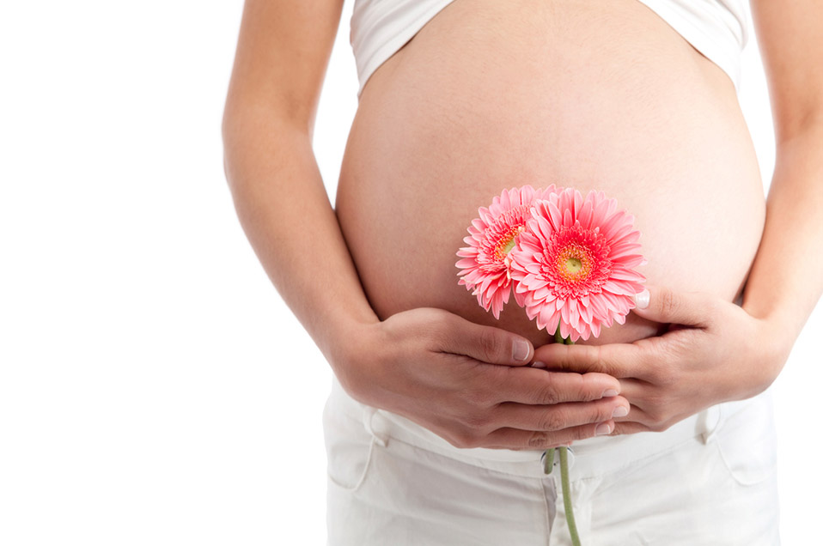

Тошнота и рвота. С этим симптомом знакома каждая 3я беременная. Если рвота не более 2-3 раз в сутки, чаще натощак, не нарушает общего состояния – это физиологический признак беременности. Выход – кушать чаще, малыми порциями, исключить из рациона жирные, жареные блюда, шоколад, острые
блюда, газированные напитки, кофе, крепкий чай. Тошнота и рвота прекращаются обычно к 16-20 неделям. При плохом самочувствии – обратитесь к врачу. Болезненность молочных желѐз в 1м триместре беременности.
Гормональные изменения приводят к отѐчности и нагрубанию молочных желѐз. Постепенно болевые ощущения пропадут. Подберите удобное бельѐ.

Боли внизу живота. Могут возникать при натяжении связочного аппарата матки во время еѐ роста (ноющие боли или внезапная колющая боль внизу живота). А после 20 недель – тренировочные схватки. Длительность до 1 минуты, не регулярные. Разобраться где норма, где патология поможет врач на приѐме.

Изжога. Частый симптом в 3м триместре беременности. Чем помочь себе: не принимать горизонтальное положение после еды, кушать маленькими порциями, соблюдать диету из предыдущего пункта, носить свободную одежду, не сдавливающую область желудка.

Запоры. Беременные часто сталкиваются с запорами. Их возникновение также связано с гормональными изменениями в организме женщины. Включите в рацион больше зелени, овощей и фруктов. Не помогает, обратитесь к врачу.

Геморрой. Проявляется у 8-10% женщин. Как помочь себе: справиться с запорами – Кушать больше клетчатки, пить достаточно воды, не забывать о
физической активности. Не наступает облегчение, обратитесь к терапевту или проктологу.

Варикозная болезнь развивается у 20-40% женщин. Причина: повышение венозного давления, тонус стенки сосудов снижен. Поможет: ношение

компрессионного трикотажа. При выраженном расширении вен нижних конечностей обратитесь к сосудистому хирургу.

Более обильные выделения из влагалища без дискомфорта, зуда –
норма беременности.

Боль в спине. Большинство беременных сталкиваются с этой проблемой на 5-7 месяце беременности. Причины: растѐт нагрузка на спину, смещается центр
тяжести, снижается тонус мышц. Увеличьте физическую активность.

Боли в лобке. Достаточно редкая проблема. Появляется на поздних сроках беременности. Носите бандаж.

Покалывание, жгучая боль, онемение руки, снижение чувствительности, работоспособности кисти. Вот с таким неожиданным симптомом сталкиваются до 62% беременных. Мы убедились, что многие симптомы нормальной
беременности можно сгладить благодаря правильному рациону и умеренной физической нагрузке.

Ещѐ несколько рекомендаций по питанию: исключение из рациона жирных, жареных блюд, шоколада, острых блюд, газированных напитков, кофе, крепкого чая поможет снизить риски возникновения тошноты и изжоги. Обратите внимание, что вегетарианство во время беременности увеличивает риск задержки роста плода. Большое количество кофеина (более 300 мг/сут)
увеличивает риск прерывания беременности и рождения маловесных детей. Ограничьте потребление рыбы, богатой метилртутью (например, тунец, акула, рыба-меч, макрель), т.к. это может вызвать нарушение развития плода.
Избегайте потребления непастеризованного молока, созревших мягких сыров, паштета и плохо термически обработанных мяса и яиц, так как эти продукты являются источниками листериоза и сальмонеллеза. Здоровое питание во время беременности характеризуется достаточной калорийностью и содержанием
белка, витаминов и минеральных веществ, получаемых в результате употребления в пищу разнообразных продуктов, включая зеленые и оранжевые овощи, мясо, рыбу, бобовые, орехи, фрукты и продукты из цельного зерна.

